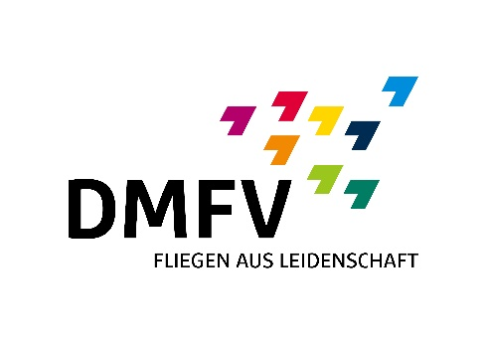
42. Deutsche Meisterschaft Seglerschlepp
04.06. bis 07.06.2015
Flugplatz Weißenhorn

ANMELDEFORMULAR

Veranstaltungsort: |  | Flugplatz Weißenhorn  Ferdinand-Richter-Strasse, 89264 Weißenhorn
Ausschreibung: |  | http://seglerschlepp.dmfv.aero/files/Ausschreibungen_2015.pdf
Kontaktdaten |  | Wolfgang Mayer  Tel. 08226 – 94 02 96 (abends)  eMail dm_seglerschlepp@lsg-weissenhorn.de
Termine |  | Anmeldeschluss  Freies Training  Offizielles Training  Eröffnungsveranstaltung  Wettbewerbsbeginn | 15.05.2015  01.06.-02.06.2015  03.06.2015 ab 09:00 Uhr  03.06.2015 um 19:00 Uhr  04.06.2015 um 09:00 Uhr
Wettbewerbsteilnehmer

 |  | Motorpilot | Seglerpilot
 | Vor- / Zuname
 | Straße
 | PLZ / Wohnort
 | Geburtsdatum
 | Telefon
 | eMail
 | Verein
 | Modell – Typ
 | Modell – Maßstab
 | Modell - Spannweite
 | Anreisedatum
Gäste / Begleitpersonen

 | Name | Vorname | Geb.-Datum | Anreise
03
04
05
06
Übernachtung
 |  | Wohnwagen
 |  | Wohnmobil
 |  | Zelt
 |  | Hotel (selbständige Reservierung)
Bemerkungen

VERBINDLICHE ANMELDUNG

Rücksendung per eMAil dm_seglerschlepp@lsg-weissenhorn.de
per Fax 07302 4762

Bankverbindung

IBAN: DE18 7306 1191 0007 1474 22
BIC: GENO DE F1NU 1

Empfänger LSG Weißenhorn e.V.
Kontonummer: 71 47 422
Bankleitzahl (BLZ): 730 611 91
Bank: VR Bank Neu-Ulm / Weißenhorn
Betreff: DM 2015 / NAME MOTORPILOT / NAME SEGLERPILOT

Nach Eingang dieses Formulars und Zahlungseingang des Startgeldes wird die Eintragung des Teams in der Teilnehmerliste auf unserer Homepage www.dm2015.lsg-weissenhorn.de veröffentlicht.

Wird die Startgebühr nicht innerhalb einer Woche auf das obige Konto überwiesen wird die Reservierung aufgehoben und das nächste Team rückt nach.

42. Deutsche Meisterschaft Seglerschlepp
04.06. bis 07.06.2015
Flugplatz Weißenhorn

Anlage – Preisliste

Teilnahmegebühr für Verbandsmitglieder 35,- EUR/Person
ohne Verbandsmitgliedschaft 40,- EUR/Person

Campingpauschale – Wohnwagen / Wohnmobil inklusive

Campingpauschale – Zelt inklusive

Umfrage Gastronomieangebot

Während der gesamten Veranstaltung wollen wir Euch permanent kleinere Gerichte, Snacks und Getränke zu günstigen Preisen anbieten.

Um etwas vorplanen zu können, bitten wir um Eure Unterstützung und Teilnahme an der folgenden Umfrage. Diese ist vorab unverbindlich – eine verbindliche Bestellung erfolgt während der Veranstaltung jeweils am Vorabend.

 | Montag  01.06.15 | Dienstag  02.06.15 | Mittwoch  03.06.15 | Donnerstag  04.06.15 | Freitag  05.06.15 | Samstag  06.06.15 | Sonntag  07.06.15
Frühstück

Mittagessen

Aktionsabend / Abendessen

